标志1：编号：1414 莫雯雯

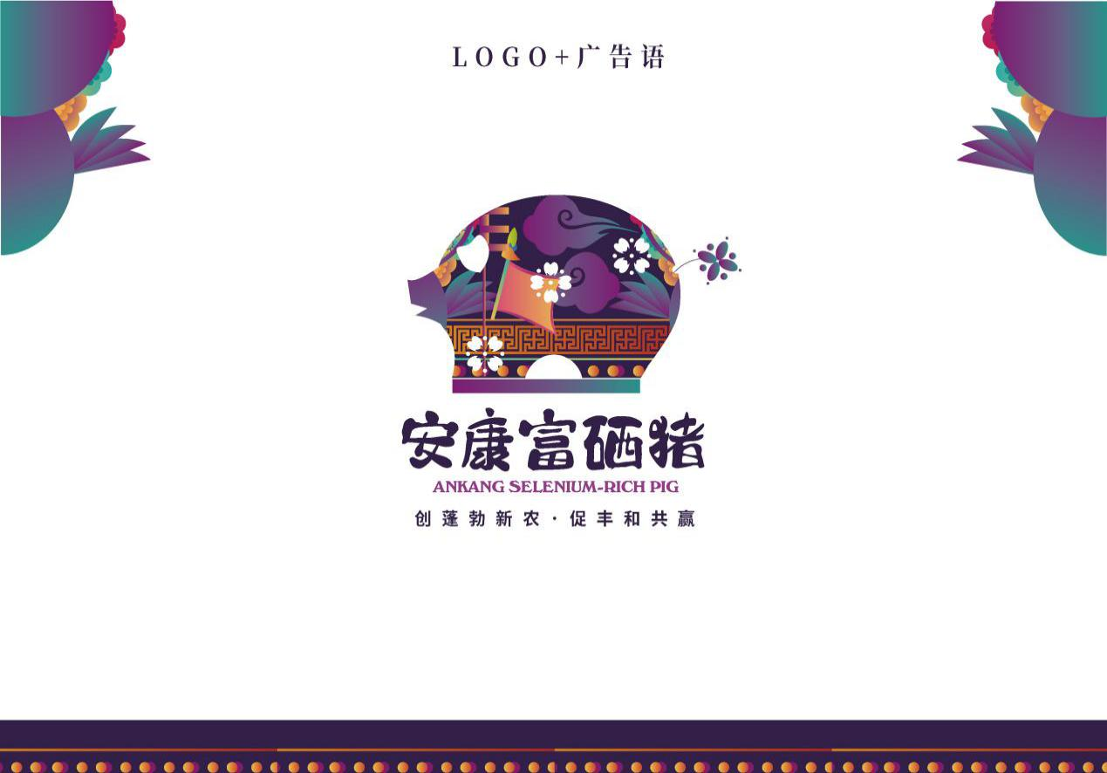

标志2：编号：1043-1 娄生斌

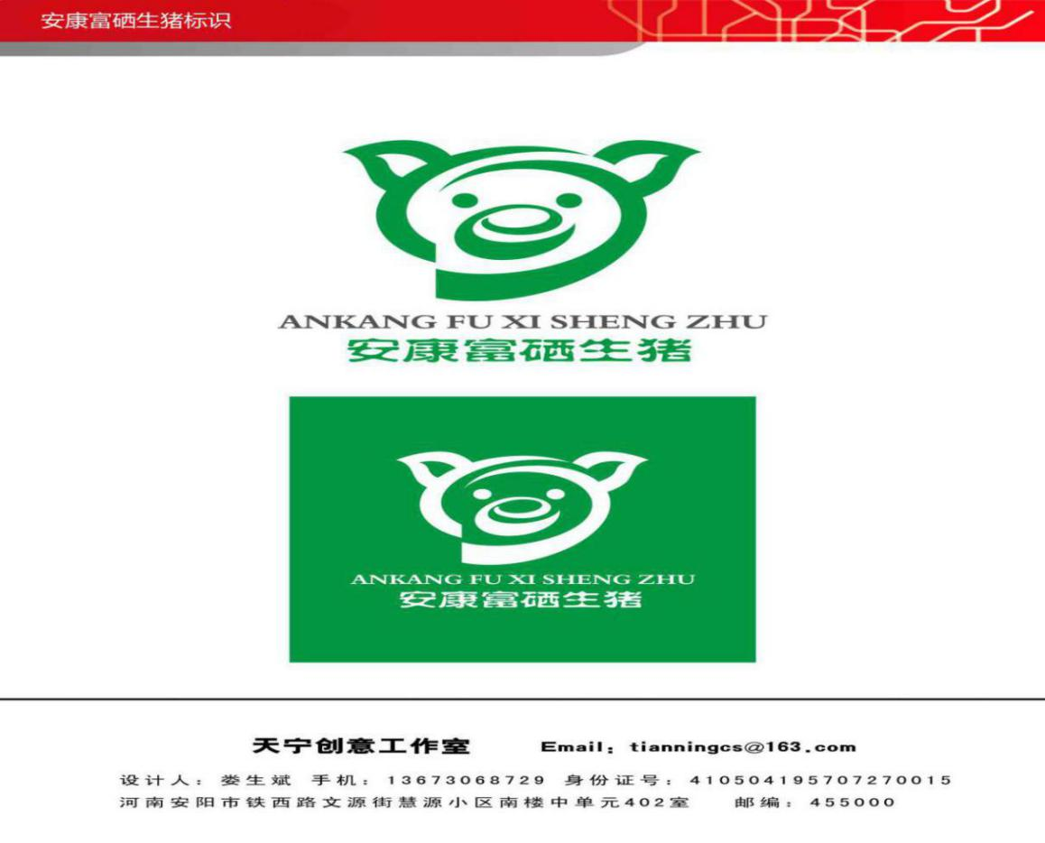

标志3：编号：1455-1 江冰

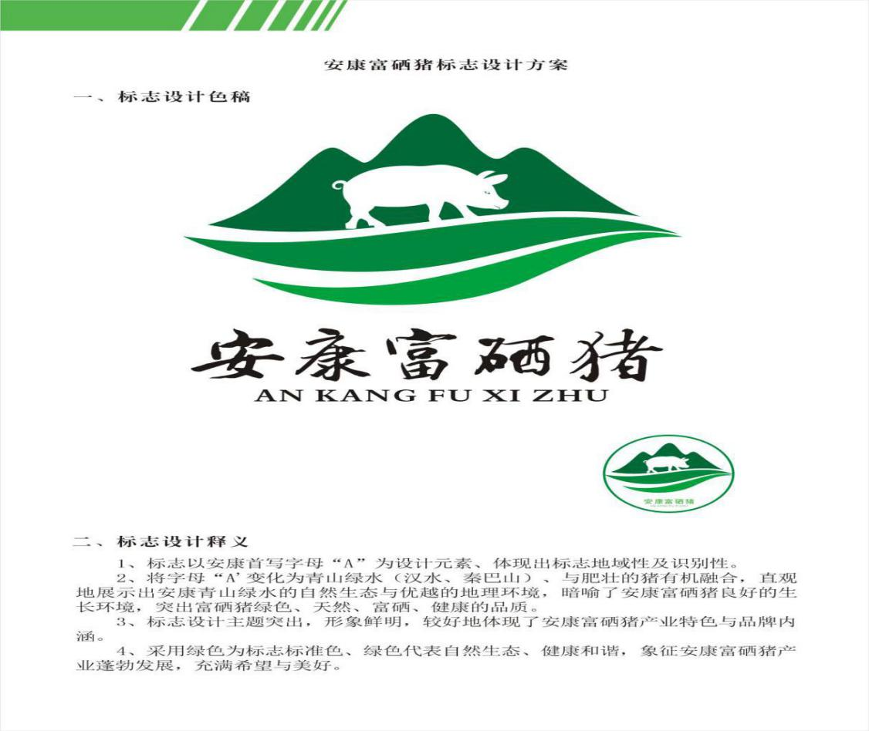

标志4：编号：1554-1 谷党伟



标志5：编号：833 曾元贵

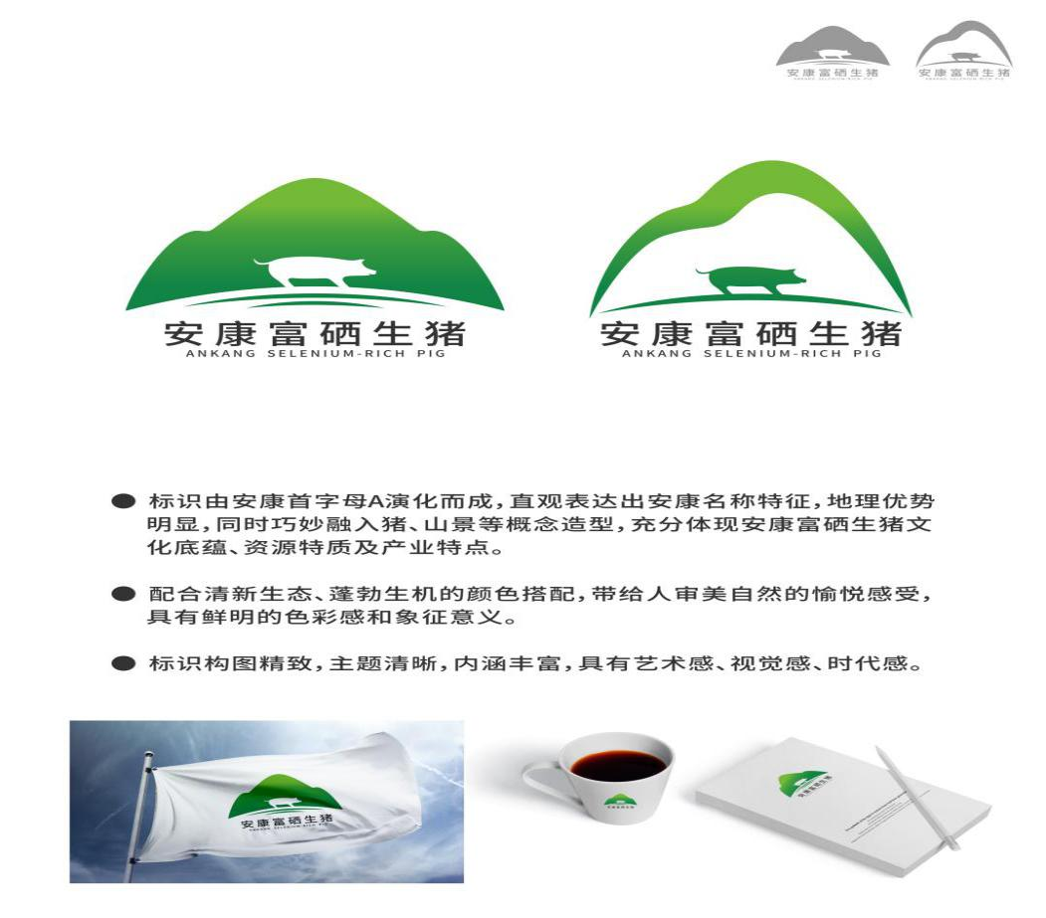

标志6：编号：1711 卓文彬

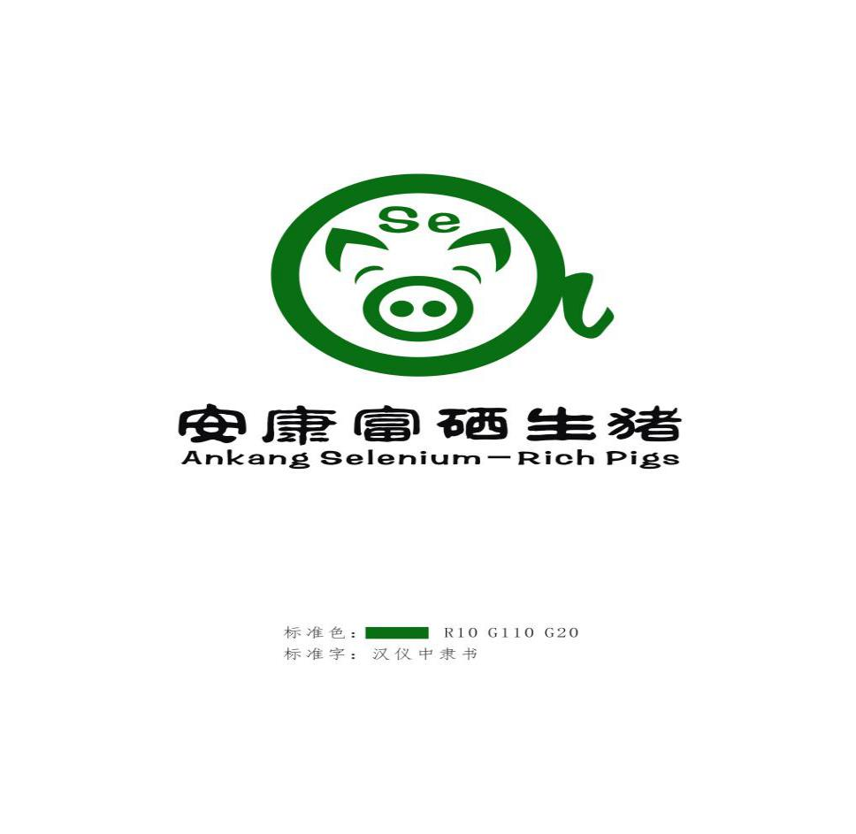

标志7：编号：1516 许评

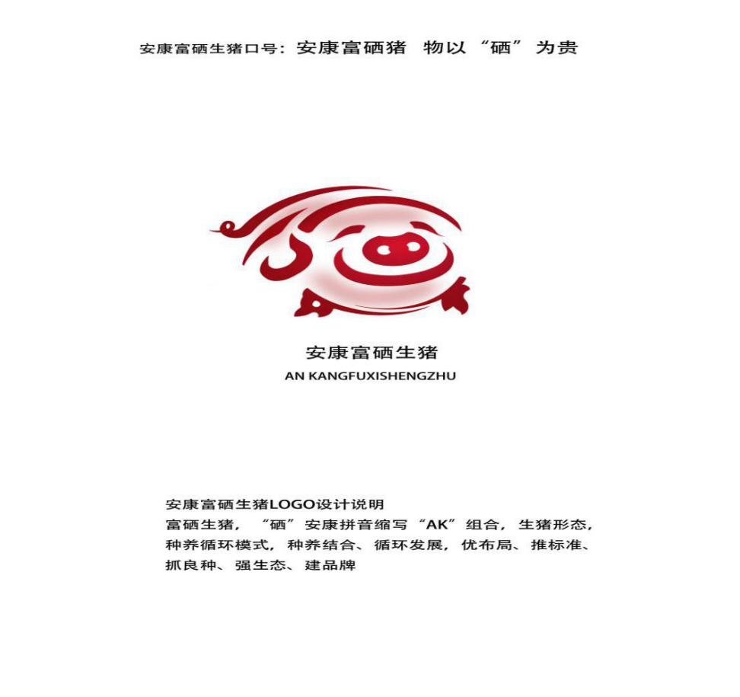

标志8：编号：1419 林秀杭

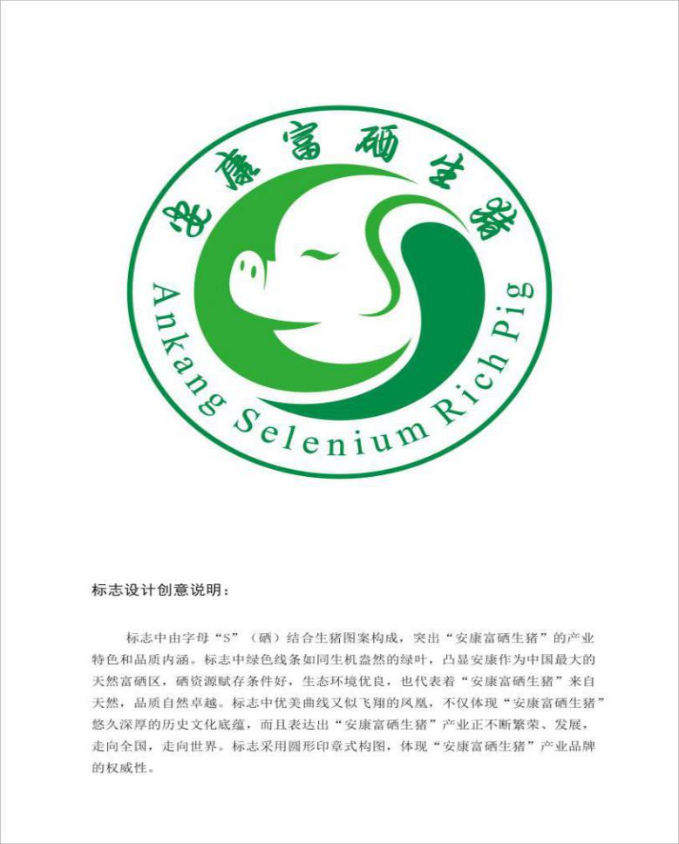

标志9：编号：1472-1 周高友

